Documento de Arquitectura de Software

Grupo [1]

[Vanessa Revetria, Juan Miraballes, Maximiliano Silvera, Javier Dominguez, Marcelo Basán]

Contenido:

1 Introducción. 3
2 Vista de Casos de Uso 4
2.1 Diagrama de Casos de Uso Críticos 4
2.2 Actores 5
2.3 Especificación de Casos de Uso Críticos 6
2.4 Estilo Arquitectónico. 12
2.5 Subsistemas. 13
2.6 Diagramas de Interacción 14
3 Vista de Distribución (Deployment). 16
3.1 [Escenario 1] 17
3.2 [Escenario 2] 17
4 Vista de Procesos. 18
5 Vista de Implementación. 19
6 Referencias 20

Introducción.

El propósito de este documento es el de detallar el tipo de arquitectura y proceso de diseño utilizados para la implementación brindando soporte para la integración entre instalaciones de GeoRed.uy.

El sistema deberá servir contenido de acceso vía móvil que pueden ser accedidos y mantenidos por el usuario de dicho dispositivo móvil. Para lograr esto, el sistema cuenta con dos módulos, Front Office de acceso vía móvil y Back Office, de vía web, responsables de la gestión de acceso publico y administración del sistema respectivamente.

El enfoque anteriormente descrito se inspira en soluciones probadas y ejemplos de sistemas populares tales como Foursquare y Neer. Así pues, la finalidad del sistema a desarrollarse consiste básicamente en brindar que un usuario pueda realizar check-in en sitios de interés cercanos a su ubicación, además de poder compartir diversa información multimedia con el resto de los usuarios.

Vista de Casos de Uso
Diagrama de Casos de Uso Críticos

Actores

Administrador de Aplicación

El actor administrador de aplicación es usuario del BackOffice web. Es el encargado de gestionar las funcionalidades del backoffice (Gestión de Sitios de Interés, Gestión de Eventos, Gestión de Empresas) y también dar permisos a los Administradores de Empresas. Además es el responsable de generar los reportes de check-in y de compras.
Administrador de Empresa

El actor administrador de empresa es usuario del BackOffice web. Es asignado por el Administrador de la aplicación al momento de crear una empresa. Su función es la de gestionar los casos Gestión de Ofertas y Gestión de Datos de Empresas, teniendo permisos únicamente para el uso de estas funcionalidades del backoffice.

Usuario Android

Este actor es el usuario del dispositivo móvil que utilizará la aplicación.

Especificación de Casos de Uso Críticos
FrontOffice
Login de Usuario

Descripción

Un usuario registrado en el sistema inicia sesión en el mismo.
Pre-condiciones

El usuario deberá haberse registrado y dado de alta previamente en el sistema.

Flujo de Eventos

Acción de Actor | Respuesta del Sistema
Flujo Normal
1- Ingresa usuario y contraseña
 | 2- Valida los datos y crea una nueva sesión para el usuario en cuestión.
 | Flujo Alternativo 2A
 | 2A.1 - En caso de no conseguir validar correctamente los datos ingresados para el inicio de sesión, se retorna al punto 1 del flujo.

Post-condiciones

La sesión del usuario queda iniciada en el sistema.

LogOut

Descripción

El usuario cierra su sesión correspondiente iniciada en la aplicación.
Pre-condiciones

El usuario deberá haberse autenticado e iniciado sesión de forma correcta en el Sistema.
Flujo de Eventos

Acción de Actor | Respuesta del Sistema
Flujo Normal
1- Selecciona la opción de Cerrar sesión
 | 2- Cierra la sesión del usuario y lo redirige a la pagina de inicio.

Post-condiciones

Se cierra la sesión iniciada por el usuario.
Registro de Usuario

Descripción

El usuario ingresa a la aplicación mediante la pagina de bienvenida y selecciona la opción registrar, presentándose así un formulario en el cual podrá ingresar los datos requeridos y confirmar su inscripción mediante el botón correspondiente.

Pre-condiciones

El nombre de usuario y dirección de Email no deberán existir en el sistema.
El usuario se encuentra en la página de inicio de sesión al cual se quiere registrar

Flujo de Eventos

Acción de Actor | Respuesta del Sistema
Flujo Normal
1- El usuario selecciona la opción de registro.
 | 2- Despliega el formulario de ingreso.
3- El usuario completa el formulario con el mínimo de datos requeridos (nombre, email, pass) además de especificar las categorías temáticas y el tipo de notificaciones que desea recibir.
 | 4- Valida los datos (nombre y correo sin registro previo, password, cumple seguridad).
5- Confirma registro.
 | Flujo Alternativo 4A
 | 4A.1 - En caso de no conseguir validar correctamente los datos ingresados para el nuevo usuario, se retorna al punto 1 del flujo.
Flujo Alternativo 5A
5A.1 - El usuario no confirma la operación y se retorna al punto 1 del flujo.

Post-condiciones

El nuevo usuario es dado de alta en el sistema con los datos requeridos.
Modificar Usuario

Descripción

Este caso de uso permite al usuario poder modificar sus datos después de haberse registrado a la aplicación. El usuario podrá modificar las categorías temáticas en las que está interesado, su nombre, correo electrónico, password.

Pre-condiciones

Usuario logueado en la aplicación.

Flujo de Eventos

Acción de Actor | Respuesta del Sistema
Flujo Normal
1 – El usuario selecciona la opción Gestión de Usuario.
 | 2- El sistema despliega el formulario con todos los datos correspondiente al usuario logueado.
3- El usuario modifica algunos de los datos posibles y selecciona el botón modificar.
 | 4- El sistema valida los datos del usuario y pide confirmar los datos.
5 - El usuario confirma las modificaciones realizadas.
 | Flujo Alternativo 4A
 | 4A.1 – Los datos del usuario no son válidos. Vuelve al paso 1 del flujo.
Flujo Alternativo 5A
5A.1 – El usuario cancela la confirmación. Vuelve al paso 1.
Flujo Excepcional
El usuario cancela la operación completa. Fin de caso de uso.

Post-condiciones

Se modifican los datos del usuario y guardan los mismos en el sistema.
Buscar Contactos

Descripción

Le permite a un usuario registrado en la aplicación buscar los contactos entre los usuarios registrados en la aplicación.
Pre-condiciones

El usuario debe de haber iniciado sesión en la aplicación.
Flujo de Eventos

Acción de Actor | Respuesta del Sistema
Flujo Normal
1- El usuario ingresa el nombre del usuario a buscar.
 | 2- El sistema despliega las coincidencias del usuario ingresado.

Post-condiciones

Se despliega las coincidencias del usuario ingresado para su posterior uso.
Agregar un Contacto

Descripción

Le permite al usuario registrado agregar uno o más contactos registrados en la aplicación.
Pre-condiciones

El usuario debe haber iniciado sesión.
Hay usuarios registrados en el sistema.

Flujo de Eventos

Acción de Actor | Respuesta del Sistema
Flujo Normal
1- El usuario elige la opción de agregar contacto.
 | 2- El sistema le muestra un listado de contactos para agregar.
El usuario selecciona un contacto para agregar.
 | 3- El sistema muestra un mensaje de confirmación.
5- El usuario confirma.
Flujo Alternativo 5A
5A.1 - El usuario no confirma la operación y se vuelve al punto 2 del flujo.

Post-condiciones

El usuario seleccionado queda agregado a la lista de contactos.

Eliminar Contacto

Descripción

Le permite al usuario registrado en la aplicación eliminar contactos de su lista personal.

Pre-condiciones

El usuario debe haber iniciado sesión en la aplicación.

Flujo de Eventos

Acción de Actor | Respuesta del Sistema
Flujo Normal
1- El usuario solicita su listado de contactos.
 | 2- El sistema despliega el listado.
3- El usuario selecciona un usuario y presiona el botón correspondiente.
 | 4- El sistema despliega un mensaje de confirmación
5- El usuario confirma
Flujo Alternativo 5A
5A.1 – El usuario no confirma la operación y se vuelve al punto 2 del flujo.

Post-condiciones

El contacto seleccionado es eliminado del listado de contactos del usuario.
Invitar a un Contacto

Descripción
Le permite al usuario registrado invitar a uno o más usuarios a registrarse en la aplicación.
Pre-condiciones

El usuario debe haber iniciado en la aplicación.

Flujo de Eventos

Acción de Actor | Respuesta del Sistema
Flujo Normal
1- El usuario elige la opción de invitar usuarios
 | 2- El sistema despliega el formulario de Invitación
3- El usuario ingresa los datos requeridos y da al botón correspondiente.
 | 4- El sistema valida esos datos y envía la invitación
Flujo Alternativo 3A
3A.1 -El usuario cancela la operación de envío de invitación y se vuelve al punto número 2 del flujo.
 | Flujo Alternativo 4A
 | 4A.1- El sistema no valido los datos ingresados (sintaxis de mail incorrecta) y retorna al punto 3 del flujo.

Post-condiciones

El sistema envía la/las invitaciones al remitente ingresado para su posterior uso.

Check-in de Sitios de Interes

Descripción

Esta funcionalidad debe permitir que el usuario realice el check-in en sitios de interés cercanos a su ubicación.
Pre-condiciones

Usuario logueado en la aplicación
El usuario se encuentra a menos de 50 metros del sitio de interés al cual va a ser check-in.

Flujo de Eventos

Post-condicionesNotificacionescualquiera de los pasos anteriores.
Acción de Actor | Respuesta del Sistema
Flujo Normal
1-El usuario presiona el la opción Check-in
 | 2- El sistema devuelve una lista de lugares próximos a la ubicación del usuario.
3- El usuario selecciona uno de los sitios.
 | 4- El sistema devuelve una vista personalizada del sitio de interés que se seleccionó.
5 – El usuario presiona en el botón check-in.
 | 6- El sistema da de alta el check-in.
Flujo Excepcional
5A.1 - El usuario cancela la operación.

Post-condiciones

El usuario da de alta un nuevo check-in. El mismo se registra en el sistema.

Notificaciones
Descripción
Esta funcionalidad debe permitir que los usuarios reciban notificaciones de diferentes orígenes, los cuales son: notificaciones de ofertas de empresas, de sitios de interés y de contactos que han hecho check-in. Todas las notificaciones son recibidas si el usuario se encuentra cerca de la ubicación geográfica del sitio que emite la notificación.
Pre-condiciones
- Usuario previamente logueado en la aplicación.
- El usuario seleccionó previamente la categoría correspondiente a la notificación.
- El usuario debe estar a menos de 50 metros del sitio que le enviará la notificación
Flujo de Eventos

Acción de Actor | Respuesta del Sistema
Flujo Normal
1 – El usuario se encuentra logueado a la aplicación.
 | 2 – El sistema verifica la ubicación geográfica del usuario y envía todas las notificaciones correspondientes.
3 – El usuario tiene la opción de abrir o no sus notificaciones.

Post-condiciones
El sistema se mantiene sin modificaciones.
Compra de Ofertas

Descripción

Esta funcionalidad debe permitir a los usuarios realizar la compra de una oferta que le ha sido notificada. Además podrá realizar el pago de la misma mediante PayPal (Opcional).

Pre-condiciones

- Usuario previamente logueado en la aplicación.
- El usuario ha recibido una oferta, donde la categoría de ésta coincide con alguna de las categorías que el usuario indicó al registrarse.

Flujo de Eventos

Acción de Actor | Respuesta del Sistema
Flujo Normal
1 – El usuario indica a comprar a alguna de las ofertas recibidas.
 | 2 – El sistema pide que confirme los datos del usuario. Además de mostrar las diferentes opciones de forma de pago(campo obligatorio).
3 – El usuario selecciona la forma de pago y confirma los datos.
 | 4- El sistema confirma la compra con éxito.
Flujo Alternativo 3A
3A.1 - El usuario Cancela los datos y la compra.
Flujo Alternativo 3B
3B.1 – El usuario cancela la compra.
 | 3B.2 – El sistema vuelve a la página de inicio.
Flujo Alternativo 3C
3C.1 – El usuario no elige la forma de pago y confirma los datos.
 | 3C.2 – El sistema indica del error al usuario para que complete el campo forma de pago.
3C.3 – El usuario completa el campo forma de pago y confirma la compra.

Post-condiciones

El usuario realiza la compra y la misma se registra en el sistema.

Compartir Información de Sitios de Interés

Descripción

Esta funcionalidad le debe permitir al usuario compartir información (comentarios y fotos) sobre los sitios de interés en los cuales ha hecho check-in.

Pre-condiciones

- Usuario logueado previamente en la aplicación.
- El usuario previamente ha hecho check-in en el sitio de interés donde va a compartir el comentario o la foto.

Flujo de Eventos

Acción de Actor | Respuesta del Sistema
Flujo Normal
1 – El usuario selecciona uno de los sitios a los cuales a hecho check-in.
 | 2- El sistema muestra el sitio con toda su información.
3 – El usuario presiona en la opción compartir fotos.
 | 4- El sistema devuelve una ventana para poder agregar las fotos o imágenes.
5- El usuario selecciona las fotos.
 | 6- El sistema carga las fotos en el sitio.
Punto de Extensión 3A
3A.1 El usuario presiona un click en un textbox para agregar un comentario. Posteriormente agrega el comentario.

Post-condiciones

- El usuario comparte una foto o un comentario y el mismo se registra en el sistema.
Evaluación de Ofertas

Descripción

Esta funcionalidad debe permitir al usuario poder evaluar una oferta que ha comprado previamente. (ver: método de evaluación ).

Pre-condiciones

- Usuario logueado en la aplicación.
- El usuario ha comprado la oferta que va evaluar.

Flujo de Eventos

Acción de Actor | Respuesta del Sistema
1 – El usuario ingresa en una de las ofertas que ha comprado y evalúa la misma mediante algún método a definir (estrellas, me gusta, etc.)
 | 2- Se registra la oferta en el sistema.
3 -

Post-condiciones

- El usuario califica a la oferta y la misma se registra en el sistema.
Usuarios en línea y chat

Descripción

Los usuarios registrado deberán poder acceder a un listado de los contactos que están conectados a la aplicación y permitirá a dos contactos chatear entre si.

Pre-condiciones

- Usuario logueado en la aplicación.
- Un contacto del usuario, conectado a la aplicación.

Flujo de Eventos

Acción de Actor | Respuesta del Sistema
Flujo Normal
1 – El usuario accede a una lista de contactos.
 | 2 – El sistema despliega la lista de contactos.
3 – El usuario selecciona un usuario conectado para chatear.
 | 3- El sistema despliega una ventana para comenzar la charla con el usuario seleccionado.

Post-condiciones

- El sistema se mantiene sin cambios.
BackOffice
Login de Usuario Administrador

Descripción

Un usuario Administrador registrado en el sistema y “activo” inicia sesión en el sistema.

Pre-condiciones

El Administrador deberá haber mandado solicitud de registro y haberse “aprobado” por el super usuario previamente en el sistema.

Flujo de Eventos

Acción de Actor | Respuesta del Sistema
Flujo Normal
1 – Ingresa Usuario y Contraseña
 | 2 -Valida los datos y crea una sesión para el usuario administrador
 | Flujo Alternativo 2A
 | 2A.1 - En caso de no conseguir validar correctamente los datos ingresados por el actor se retorna al punto 1 del flujo

Post-condiciones
La sesión del usuario queda iniciada en el sistema.
Solicitud Registro de Usuario Administrador

Descripción

El usuario Ingresa a la aplicación mediante la pagina web de bienvenida y selecciona la opción de “registrar administrador”, presentándose así un formulario el cual deberá completar con los datos requerido y confirmar su solicitud de registro. Este registro quedará pendiente de confirmación por el Super Usuario.

Pre-condiciones

El nombre de usuario administrador y el e-mail no deberán existir en el sistema.

Flujo de Eventos

Acción de Actor | Respuesta del Sistema
Flujo Normal
1 – El usuario selecciona la opción de “registrar administrador”
 | 2 -Despliega el formulario de ingreso
3 -El usuario completa el formulario con el mínimo de datos requeridos(nombre usuario, e-mail, pass)
 | 4 -Valida los datos(nombre de usuario y correo sin registro previo, password si cumple seguridad)
 | Flujo Alternativo 4A
 | 4A.1 - En caso de no conseguir validar correctamente los datos, se avisa al actor de ello permitiéndole que los corrija.

Post-condiciones

El usuario aspirante quedará registrado en el sistema en calidad de “no activo”, y se enviara notificación al super usuario de la solicitud.
Modificar Usuario Administrador

Descripción

Un usuario Administrador logueado selecciona la opción modificar datos personales desde el perfil de usuario.

Pre-condiciones

Flujo de Eventos

Acción de Actor | Respuesta del Sistema
Flujo Normal
1 – Presiona el botón “modificar datos personales”
 | 2 -Muestra un formulario con los datos personales dando posibilidad de edición sobre los mismos(password, e-mail y datos opcionales), exceptuando el nombre de Usuario Administrador.
3 -El usuario modifica los datos
 | 4 -Valida los datos ingresados(correo, datos opcionales)
5 -Confirma la modificación
 | Flujo Alternativo 4A
 | 4A.1 - En caso de no conseguir validar correctamente los datos ingresados se avisa al actor de ello permitiéndole que los corrija.
Flujo Excepcional
El actor puede cancelar la modificación en cualquier momento.

Post-condiciones

Los datos personales del Usuario Administrador se modifican con éxito en el sistema
Gestión de Sitios de Interés

Creación de Sitios de Interés

Descripción

Este caso de uso permite a un usuario Administrador crear un “Sitio de Interés” indicando los datos correspondientes (nombre, descripción, conjunto de imágenes, ubicación geográfica y conjunto de categorías temáticas).

Pre-condiciones

- El Administrador debe estar logueado.
- No existe otro “sitio de interés” dado de alta en el sistema con el mismo nombre

Flujo de Eventos

Acción de Actor | Respuesta del Sistema
Flujo Normal
1 – Usuario administrador solicita dar de alta sitio de interés
 | 2 -Muestra el formulario de alta sitio de interés
3 -El usuario carga los datos correspondientes(nombre, descrip., conjunto de imagenes, ubicación geográfica y conjunto de categorías temáticas)
 | 4 -Valida los datos ingresados y notifica en caso de no cumplir con las condiciones(nombre de sitio de interés previamente registrado en sistema)
5 -Confirma los datos
 | 6 -El sistema persiste la información ingresada y da de alta al nuevo sitio de interés
 | Flujo Alternativo 4A
 | 4A.1 - En caso de no conseguir validar correctamente los datos ingresados se avisa al actor de ello permitiéndole que los corrija. Se vuelve al punto 3.
Flujo Excepcional
El administrador puede cancelar la operación en cualquier punto.

Post-condiciones

El Sitio de interés es dado de alta en el sistema.
Modificación de Sitios de Interés

Descripción

Este caso de uso permite a un usuario administrador modificar los datos de un sitio de interés existente en el sistema.

Pre-condiciones

El Administrador debe estar logueado.
Debe existir el “Sitio de Interés” en el sistema

Flujo de Eventos

Acción de Actor | Respuesta del Sistema
Flujo Normal
1 – El usuario administrador accede al sitio de interés y selecciona modificarlo
 | 2 -El sistema redirecciona a la vista de edición de datos del sitio de interés
3 -El usuario modifica los datos
 | 4 -Valida los datos ingresados
5 -Confírma la modificación
 | 6 -El sistema persiste la modificación
 | Flujo Alternativo 4A
 | 4A.1 - En caso de no conseguir validar correctamente los datos ingresados se avisa al actor de ello permitiéndole que los corrija.
Flujo Excepcional
El actor puede cancelar la modificación en cualquier momento.

Post-condiciones

Los datos del sitio de interés son modificados y persistidos en el sistema.
Baja de Sitios de Interés

Descripción

Este caso de uso permite a un usuario administrador dar de baja un sitio de interés.

Pre-condiciones

El Administrador debe estar logueado.
El sitio de interés debe existir en el sistema.

Flujo de Eventos

Acción de Actor | Respuesta del Sistema
Flujo Normal
1 – El usuario administrador accede al sitio de interés y selecciona la opción “dar de baja”
 | 2 -Muestra alerta de confirmación
3 -Selecciona la opción “confirmar”
 | 4 -El sistema da de baja el sitio de interés
Flujo Alternativo 3A
3A.1 - En caso de seleccionar la opción “cancelar” termina el caso de uso.

Post-condiciones

El sitio de interés es dado de baja en forma lógica.
Gestión de Eventos

Creación de Eventos

Descripción

Este caso de uso permite a un usuario Administrador crear un Evento indicando los datos correspondientes (nombre, descripción, fecha/hora de comienzo y fin, imagen, conjunto de categorías temáticas, ubicación geográfica (Puede ser especificada a través de un sitio de interés).

Pre-condiciones

El Administrador debe estar logueado.
No existe otro Evento dado de alta en el sistema para el mismo lugar y fecha con el mismo nombre.

Flujo de Eventos

Acción de Actor | Respuesta del Sistema
1 – Usuario administrador selecciona la opción de crear evento
 | 2 -Muestra el formulario de alta evento
3 -El usuario carga los datos correspondientes(nombre, descrip., fecha/hora comienzo y fin, imagen, ubicación geográfica y conjunto de categorías temáticas)
 | 4 -Valida los datos ingresados y notifica en caso de no cumplir con las condiciones(nombre de sitio de evento previamente registrado en sistema, fechas)
5 -Confírma los datos.
 | 6 -El sistema persiste la información ingresada y da de alta al nuevo Evento
Flujo Alternativo 3A
3A.1 - El administrador selecciona un sitio de interés de una lista para dar la ubicación junto con los datos restantes.
 | Flujo Alternativo 4A
 | 4A.1 - En caso de no conseguir validar correctamente los datos ingresados se avisa al actor de ello permitiéndole que los corrija.
 | 4A.2 - Se vuelve al punto 3 del flujo principal.
Flujo Excepcional
El administrador puede cancelar la operación en cualquier punto.

Post-condiciones

El Evento es dado de alta en el sistema.

Modificación de Eventos

Descripción

Este caso de uso permite a un usuario administrador modificar los datos de un evento existente en el sistema.

Pre-condiciones

El Administrador debe estar logueado.
Debe existir el Evento en el sistema.

Flujo de Eventos

Acción de Actor | Respuesta del Sistema
1 – El usuario administrador accede al evento y selecciona modificarlo
 | 2 -El sistema redirecciona a la vista de edición de datos del evento
3 -El usuario modifica los datos
 | 4 -Valida los datos ingresados
5 -Confirma la modificación
 | 5 -El sistema persiste la modificación
 | Flujo Alternativo 4A
 | 4A.1- En caso de no conseguir validar correctamente los datos ingresados se avisa al actor de ello permitiéndole que los corrija.
Flujo Excepcional
El actor puede cancelar la modificación en cualquier momento.

Post-condiciones

Los datos del Evento son modificados y persistidos en el sistema.
Baja de Eventos

Descripción

Este caso de uso permite a un usuario administrador dar de baja un Evento.

Pre-condiciones

El Administrador debe estar logueado.
El Evento debe existir en el sistema.

Flujo de Eventos

Acción de Actor | Respuesta del Sistema
1 – El usuario administrador accede al evento y selecciona la opción “dar de baja”
 | 2 -Muestra alerta de confirmación
3 -Selecciona la opción “confirmar”
 | 4 -El sistema da de baja el Evento
Flujo Alternativo 3A
3A.1 - En caso de seleccionar la opción “cancelar” termina el caso de uso.

Post-condiciones

El Evento es dado de baja en forma lógica.
Gestión de Empresas

Descripción

El caso de uso describe la manera de que un usuario administrador logueado pueda ingresar una nueva empresa o modificar el email del administrado de la empresa para alguna empresas ya registradas.

Pre-condiciones

- El usuario debe ser administrados registrado y debe haber iniciado sesión.

Flujo de Eventos

Acción de Actor | Respuesta del Sistema
Flujo Normal
1 - El administrador presiona la opción "Gestión de Empresas".
 | 2 - El sistema despliega una pantalla donde tendrá la opción de Agregar nueva Empresa y un listado para modificar las empresas que ya están registradas.
3 -El administrados ingresa el nombre de la empresa y un email del usuario administrador de empresas. Presiona "Salvar"
 | 4 - El sistema salva los datos.
Flujo Alternativo 1
1 - El administrados presiona la opción "Gestión de Empresas".
 | 2 - El sistema despliega una pantalla donde tendrá la opción de Agregar nueva Empresa y un listado para modificar las empresas que ya están registradas.
3 -El administrados presionar para agregar una nueva empresa y presiona para Salvar
 | 4 - El sistema valida que el campo Empresa y el campo Email Administrado Empresa son campos obligatorios.
Flujo Alternativo 2
1 - El administrados presiona la opción "Gestión de Empresas".
 | 2 - El sistema despliega una pantalla donde tendrá la opción de Agregar nueva Empresa y un listado para modificar las empresas que ya están registradas.
3 -El administrados presiona para agregar una nueva empresa e ingresa el nombre de una empresa que ya ha sido agregada y presiona para Salvar
 | 4 - El sistema valida que el campo Empresa no puede estar repetido, e indicara "La empresa ya estaba agregada.".
Flujo Alternativo 3
1 - El administrados presiona la opción "Gestión de Empresas".
 | 2 - El sistema despliega una pantalla donde tendrá la opción de Agregar nueva Empresa y un listado para modificar las empresas que ya están registradas.
3 -El administrador selecciona una empresa de la lista de empresas. Se verifica que se permitira cambiarle el email del usuario administrados. Presiona Salvar
 | 4 - La empresa quedara salvada con los cambios ingresados.

Post-condiciones

- En el caso de uso básico la empresa queda agregada al sistema y se permitirá modificarla.
Gestión de Datos de Empresas

Descripción

El caso de uso describe la manera de que un usuario administrador de empresas logueado pueda modificar los datos de su empresa.

Pre-condiciones

- El usuario debe ser administrador de la empresa y debe haber iniciado sesión.

Flujo de Eventos

Acción de Actor | Respuesta del Sistema
Flujo Normal
1 - El administrador de la empresa selecciona la opción "Gestión de Datos de la Empresa"
 | 2 -El sistema despliega una pantalla con los siguientes campos: Descripción, Logo, Locales (nombre y ubicación).
3 -El administrador de la empresa modifica los campos deseados y presiona "Salvar".
 | 4 - Los cambios quedan salvados.

Post-condiciones

- La empresa queda con las modificaciones salvadas.
Gestión de Ofertas

Descripción

El caso de uso describe la manera de que un usuario administrador de empresas logueado pueda gestionar las ofertas de su empresa.

Pre-condiciones

- El usuario debe ser administrador de la empresa y debe haber iniciado sesión.

Flujo de Eventos

Acción de Actor | Respuesta del Sistema
Flujo Normal
1 - El administrador de la empresa selecciona la opción "Gestión de Ofertas"
 | 2 -El sistema despliega una pantalla con el botón "Crear Oferta"o el listado de ofertas que tenga la empresa a la que pertenece el administrador.
3 -El administrador de la empresa presiona "Crear Oferta"
 | 4 - Se despliega una pantalla con los siguientes campos: Nombre, Descripción, Fecha/Hora Comienzo, Fecha/Hora Fin, Imagen, Conjunto de Categorías, Costo y Ubicación(que debe ser un local de la empresa).
5 - El usuario debe ingresar todos los campos y presionar "Salvar"
 | 6 -El sistema salva la oferta y notifica a los usuarios registrados.
Flujo Alternativo 1
1 - El administrador de la empresa selecciona la opción "Gestión de Ofertas"
 | 2 -El sistema despliega una pantalla con el botón "Crear Oferta"o el listado de ofertas que tenga la empresa a la que pertenece el administrador.
3 -El administrador de la empresa selecciona una de las ofertas del listado
 | 4 - Se despliega una pantalla con los siguientes campos: Nombre, Descripción, Fecha/Hora Comienzo, Fecha/Hora Fin, Imagen, Conjunto de Categorías, Costo y Ubicación(que debe ser un local de la empresa). Todos los campos se desplegaran de modo solo lectura para consulta.

Post-condiciones

En el flujo básico las ofertas quedan activas y publicadas, para que los usuarios clientes de la aplicación las puedan comprar en caso de desearlo.
Reportes Vista Lógica

Descripción

El caso de uso describe los reportes que podrá emitir un usuario administrador.

Pre-condiciones

El usuario debe ser administrador y debe haber iniciado sesión.

Flujo de Eventos

Acción de Actor | Respuesta del Sistema
Flujo Normal
1 - El administrador selecciona la opción "Reportes"
2 -El sistema despliega la opción de emitir dos reportes:
-Reporte de Check in
-Reporte de Compras
3 -El administrador selecciona el reporte deseado, el periodo de tiempo determinado y presiona "Emitir"
4 - Se emiten las estadisticas correspondientes:
-En caso de haber seleccionado Reporte de Check In: Se muestra en un mapa la cantidad de check-in de usuarios, en los distintos sitios de interés, en el periodo de tiempo determinado.
- En caso de haber seleccionado Reporte de Compras: Se muestra un reporte que lista las compras de ofertas en el periodo de tiempo determinado.

Post-condiciones

Los reprtes son emitidos en modo solo lectura.

Estilo Arquitectónico.
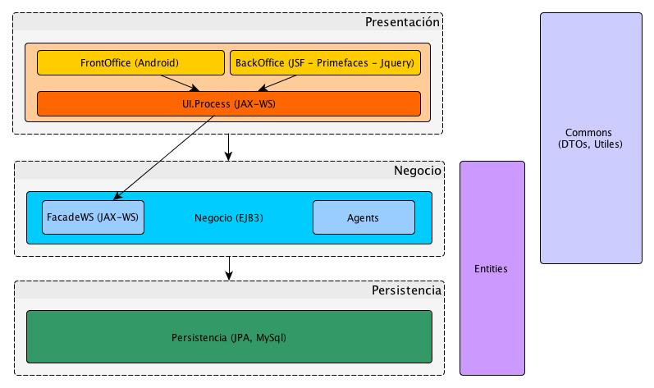
Diagrama de Arquitectura
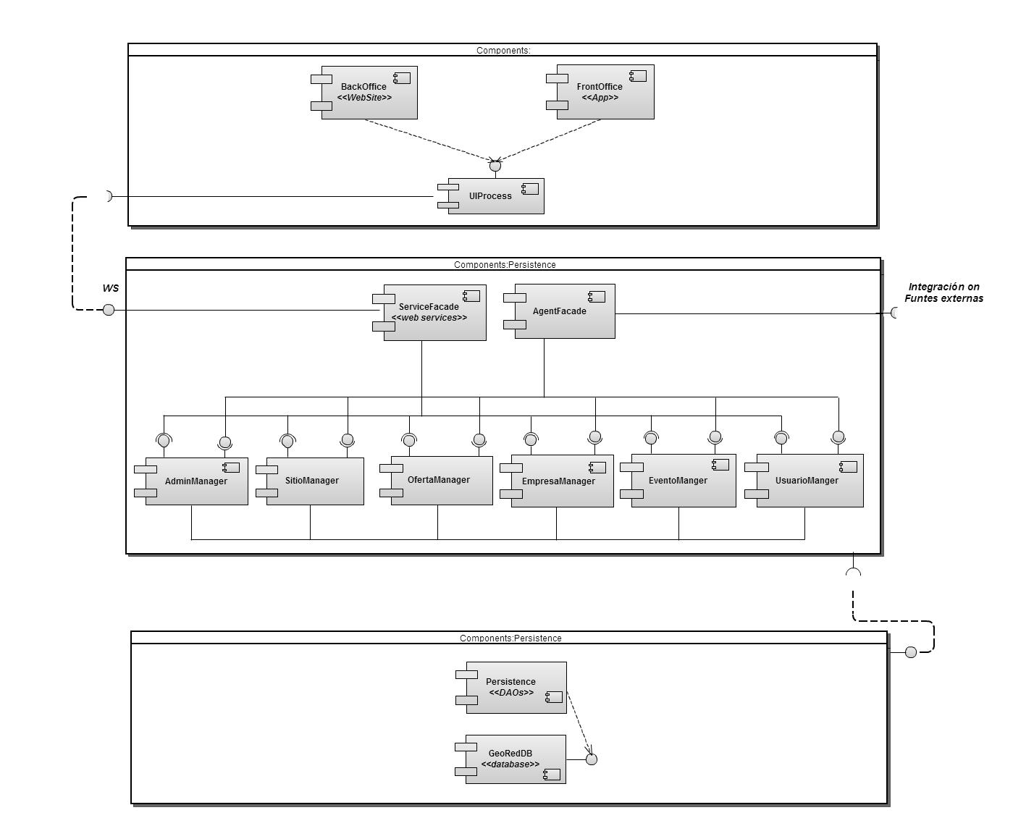
Diagrama de Subsistemas

Subsistemas.

Presentacion:

Este subsistema es el encargado de encapsular la interfaces de usuario del sistema.
El mismo está compuesto por los siguientes componentes: BackOffice (JSF –Primefaces- JQuery) y FrontOffice (Android)
Se comunica con la capa lógica de la aplicación, a través de la interfaz que esa última provee.

BackOffice:
Este componente es la GUI del administrador, esto es, ofrece la interfaz web al administrador del sistema. Dicha interfaz tendrá las funcionalidades de administración del sistema descritas en la vista de casos de uso.

FrontOffice:
Este componente es la GUI del usuario del sistema, esto es, ofrece la interfaz movil mediante la cual los usuarios registrados en el sistema puedan acceder a los servicios del sitio.

Logica:

Este subsistema es el encargado de encapsular la lógica de negocio del sistema. También es responsable de la exposición de las fachadas de servicio y el consumo de servicios externos. Se comunica con la capa de persistencia a través de la interfaz que esa última provee, para tareas de lectura o escritura.

Administrador Manager.
Este componente presenta todas las funcionalidades relacionadas con el Administrador del sistema. Es el responsable de la comunicación con la capa de presentacion para las operaciones correspondientes a su rol.

Usuarios Manager.
Este componente presenta todas las funcionalidades relacionadas con los Usuarios del sistema. Es el responsable de la comunicación con la capa de presentación, para invocar operaciones de alta, baja, modificación y consulta.

Fachada de servicios.
Expone un conjunto de operaciones, para ser consumidas por sistemas externos a través de Web Services.

Agente de servicios.
Resuelve la lógica de composición de servicios. Este componente invoca a uno o varios Web Services, necesarios para resolver las reglas de negocio de la aplicación.

Eventos Manager.
Este componente presenta todas las funcionalidades relacionadas con los eventos del sistema como: alta, baja, modificación y consulta.

Sitio Manager.
Este componente presenta todas las funcionalidades relacionadas con las empresas del sistema como: alta, baja, modificación y consulta.

Acceso a Datos:

Este subsistema es el encargado de resolver la comunicación hacia la base de datos. Expone las operaciones de persistencia y recuperacion de entidades de negocio.

Diagramas de Interacción

Crear Sitio de Interés:

Eliminar Sitio de Interés:

Modificar Sitio de Interés:

Buscar, Invitar, agregar Contacto:

Ofertas:

Vista de Distribución (Deployment).
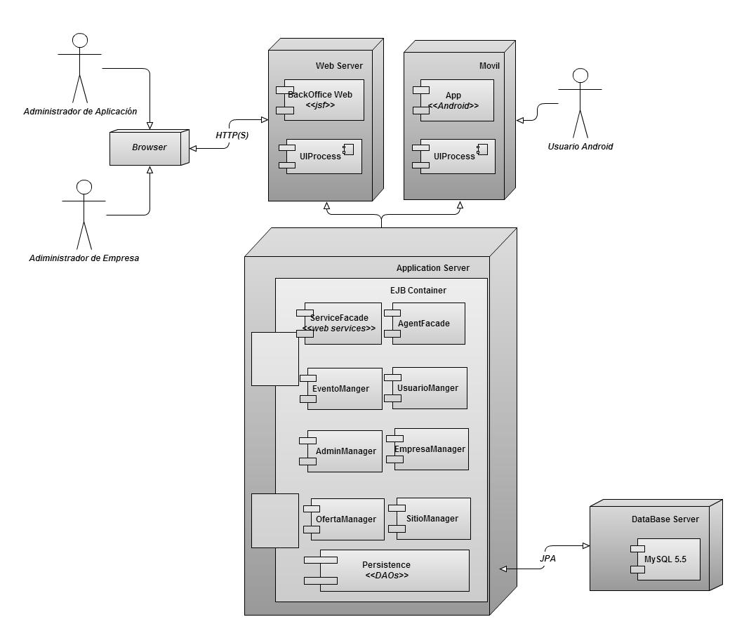

Referencias
- Agile Models Distilled: Potential Artifacts for Agile Modeling
http://www.agilemodeling.com/artifacts/
- Agile Modeling. UML 2 Use Case Diagrams
http://www.agilemodeling.com/artifacts/useCaseDiagram.htm
- Agile Modeling. UML 2 Sequence Diagrams
http://www.agilemodeling.com/artifacts/sequenceDiagram.htm
- Agile Modeling. UML 2 Component Diagrams
http://www.agilemodeling.com/artifacts/componentDiagram.htm
- Agile Modeling. UML 2 Deployment Diagrams
http://www.agilemodeling.com/artifacts/deploymentDiagram.htm
- Deployed Software: Artifacts
http://codeidol.com/other/learnuml2/Modeling-Your-Deployed-System-Deployment-Diagrams/Deployed-Software-Artifacts/
- Software Systems Architecture: Working With Stakeholders Using Viewpoints and Perspectives. N. Rozanski, E. Woods. Addison-Wesley, 2005
- Software Architecture in practice, Second Edition. L. Bass, P. Clemens, R. Kazman. Addison-Wesley, 2003
- An Introduction to Software Architecture. D. Garlan, M. Shaw. 1994. http://www.cs.cmu.edu/afs/cs/project/able/ftp/intro_softarch/intro_softarch.pdf
- Architectural Blueprints — The “4+1” View Model of Software Architecture. Kruchten, Philippe. 1995. http://www.cs.ubc.ca/~gregor/teaching/papers/4+1view-architecture.pdf
- Software Architecture Links. Bredemeyer Consulting.
http://www.bredemeyer.com/links.htm

